**Задание семинара 7**

**Лим В. БПИ225**

Сначала написал docker-compose.yml:

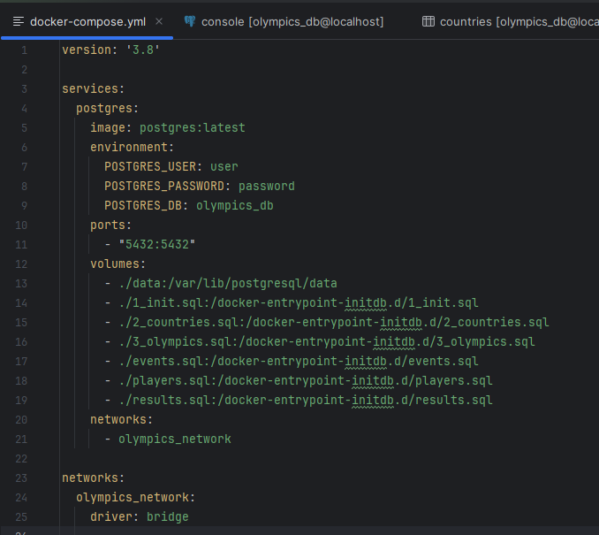

Затем поднял контейнер и подключился к бд:

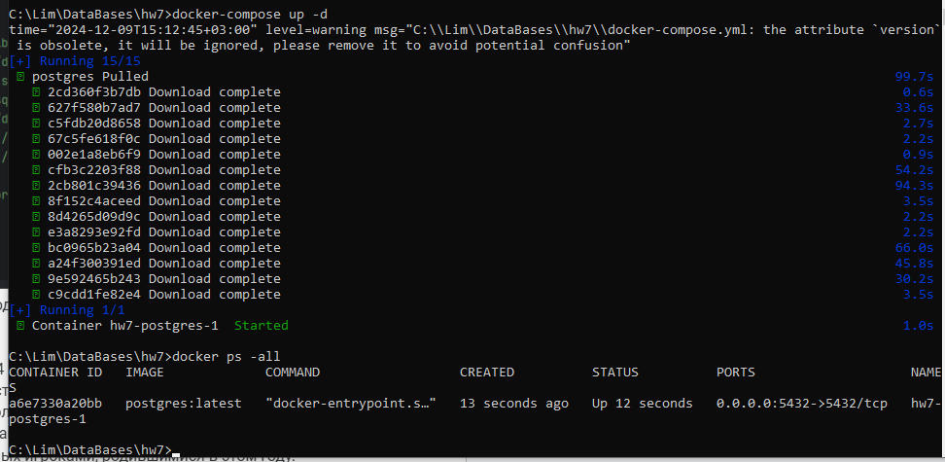

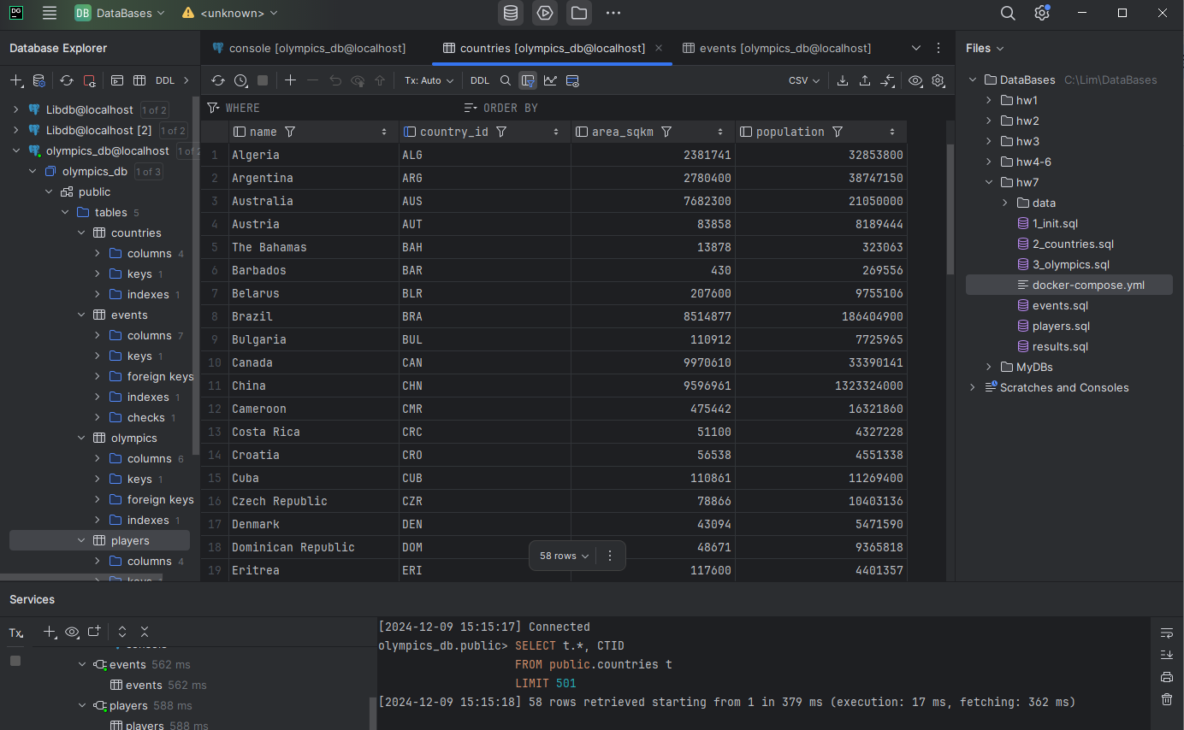

1. Для Олимпийских игр 2004 года сгенерируйте список (год рождения, количество игроков, количество золотых медалей), содержащий годы, в которые родились игроки, количество игроков, родившихся в каждый из этих лет, которые выиграли по крайней мере одну золотую медаль, и количество золотых медалей, завоеванных игроками, родившимися в этом году.

Запрос:

SELECT EXTRACT(YEAR FROM p.birthdate) AS birth_year,

COUNT(DISTINCT p.player_id) AS num_players,

SUM(CASE WHEN r.medal = 'GOLD' THEN 1 ELSE 0 END) AS gold_medals

FROM players p

JOIN results r ON p.player_id = r.player_id

JOIN events e ON r.event_id = e.event_id

JOIN olympics o ON e.olympic_id = o.olympic_id

WHERE o.year = 2004

GROUP BY birth_year

ORDER BY birth_year;

Результат:

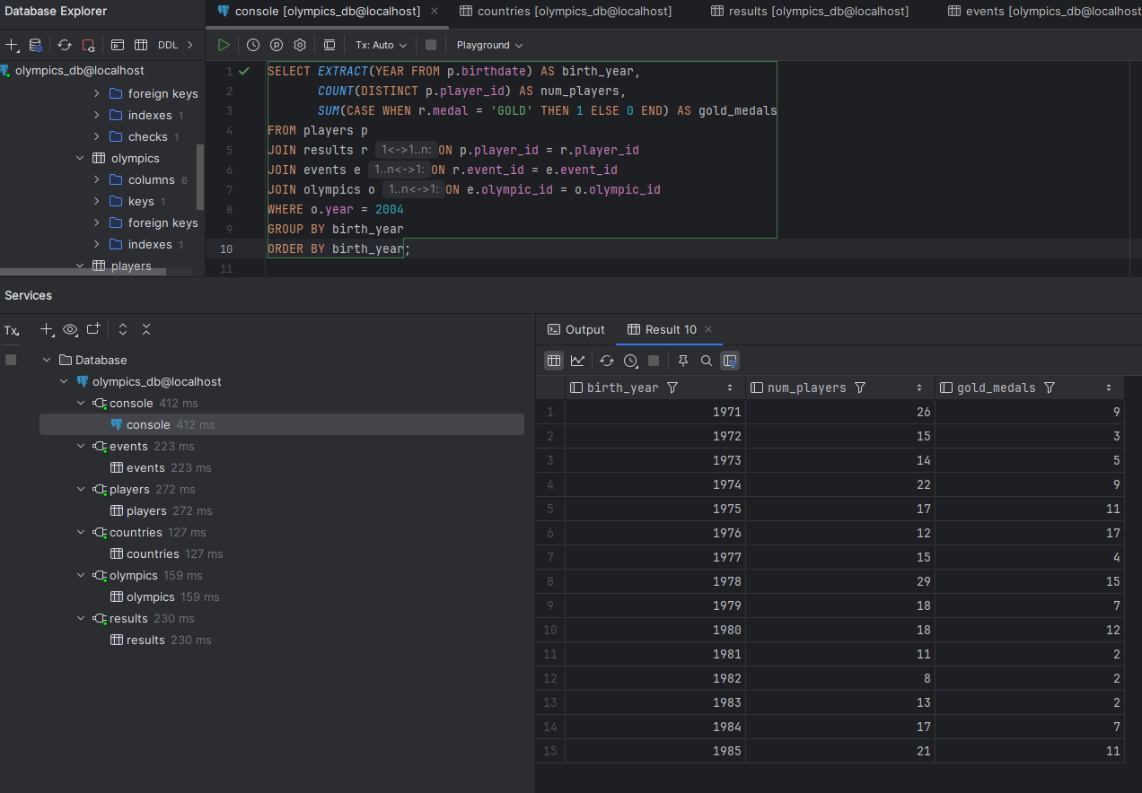

2. Перечислите все индивидуальные (не групповые) соревнования, в которых была ничья в счете, и два или более игрока выиграли золотую медаль.

Запрос:

SELECT e.event_id, e.name

FROM events e

JOIN results r ON e.event_id = r.event_id

WHERE e.is_team_event = 0

AND r.medal = 'GOLD'

GROUP BY e.event_id, e.name

HAVING COUNT(DISTINCT r.player_id) >= 2

AND COUNT(DISTINCT r.result) = 1;  
  
Результат:  
  
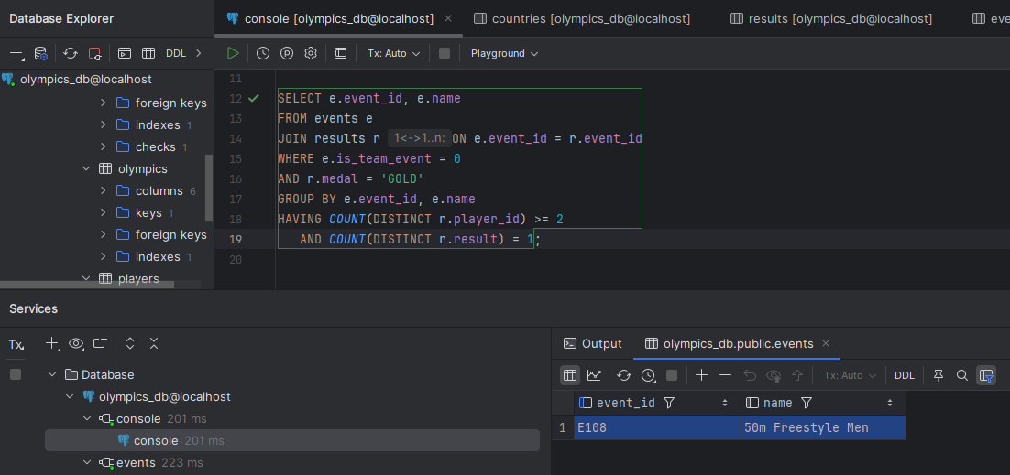

3. Найдите всех игроков, которые выиграли хотя бы одну медаль (GOLD, SILVER и BRONZE) на одной Олимпиаде. (player-name, olympic-id).

Запрос:

SELECT p.name, o.olympic_id

FROM players p

JOIN results r ON p.player_id = r.player_id

JOIN events e ON r.event_id = e.event_id

JOIN olympics o ON e.olympic_id = o.olympic_id

WHERE r.medal IN ('GOLD', 'SILVER', 'BRONZE')

GROUP BY p.name, o.olympic_id;

Результат: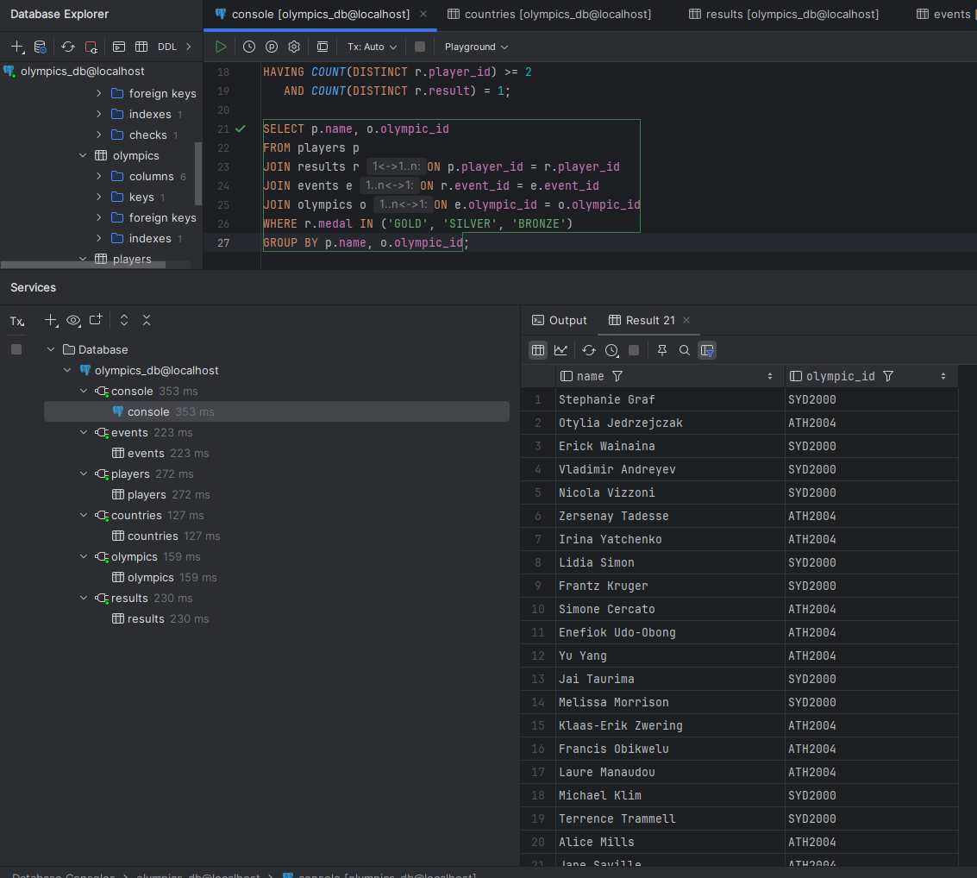

4. В какой стране был наибольший процент игроков (из перечисленных в наборе данных), чьи имена начинались с гласной?

Запрос:

SELECT p.country_id,

COUNT(CASE WHEN LOWER(SUBSTRING(p.name, 1, 1)) IN ('a', 'e', 'i', 'o', 'u') THEN 1 END) * 100.0 / COUNT(p.player_id) AS percentage

FROM players p

GROUP BY p.country_id

ORDER BY percentage DESC

LIMIT 1;

Результат:

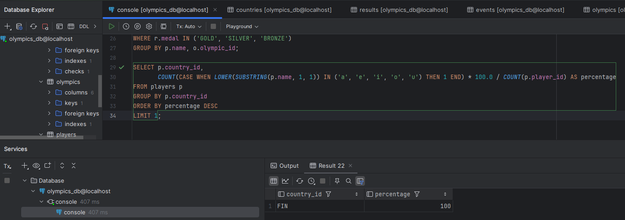

5. Для Олимпийских игр 2000 года найдите 5 стран с минимальным соотношением количества групповых медалей к численности населения.

Запрос:

SELECT c.name,

c.population,

COUNT(r.medal) AS num_medals,

COUNT(r.medal) * 1.0 / c.population AS medal_per_capita

FROM results r

JOIN players p ON r.player_id = p.player_id

JOIN events e ON r.event_id = e.event_id

JOIN olympics o ON e.olympic_id = o.olympic_id

JOIN countries c ON p.country_id = c.country_id

WHERE o.year = 2000

AND e.is_team_event = 1

GROUP BY c.name, c.population

ORDER BY medal_per_capita ASC

LIMIT 5;

Результат:

